*Статья базы знаний*

#164 Установка плагина СБИС

Описание

*Вопросы от пользователей: «Установить плагин СБИС»,«Настроить рабочее место для работы в СБИС» или «Ошибка входа в СБИС при помощи ЭП»*

1)При входе на сайт СБИС появится ошибка «Не настроено рабочее место». Нажимаем «Настроить» и запускается диагностика рабочего места.

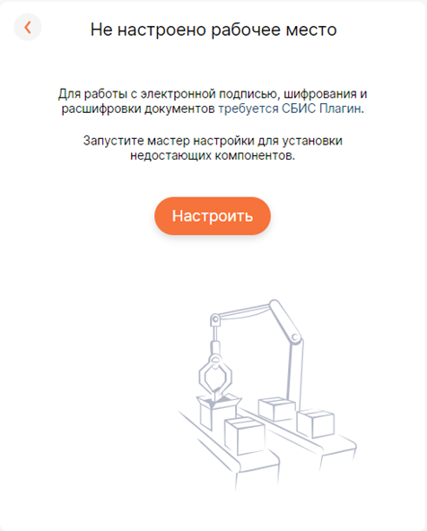

2) Если не установлено расширение в браузере, диагностика выдаст результат «Расширение для браузера не установлено» и предложит установить. Нажимаем « Установить расширение».

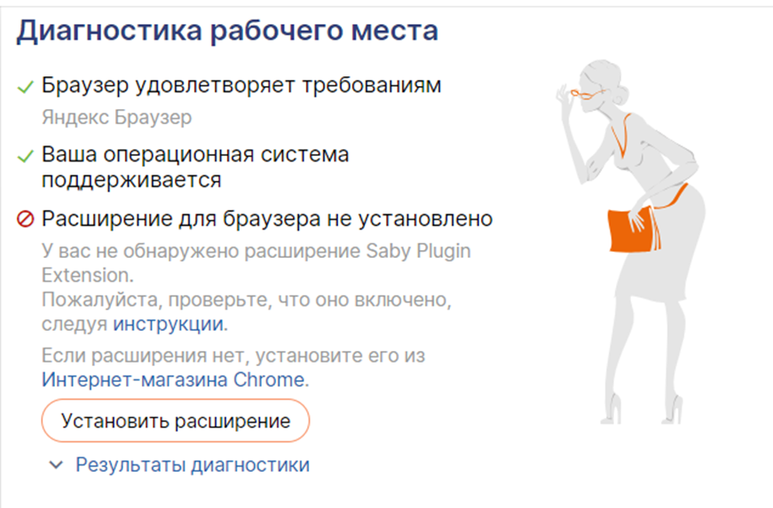

3) Откроется окно магазина расширений. Жмём установить.

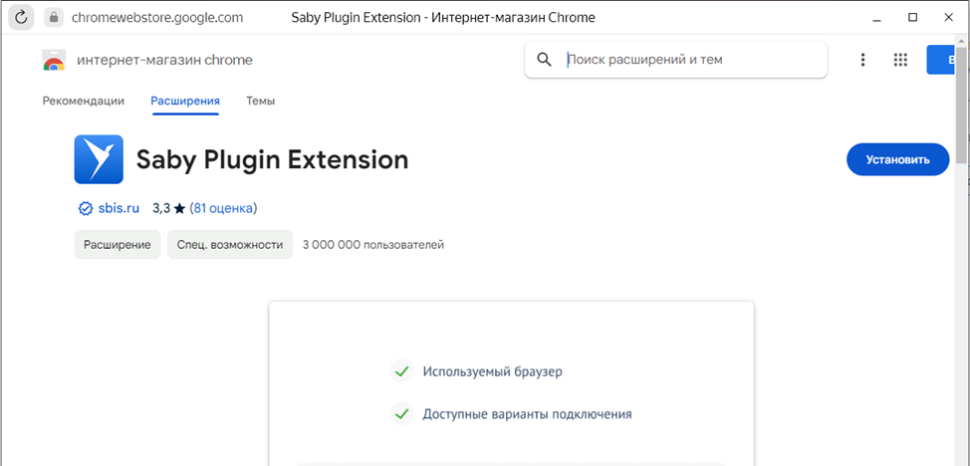

4)Возвращаемся к вкладке с диагностикой рабочего стола. Для установки плагина нажимаем «Скачать».

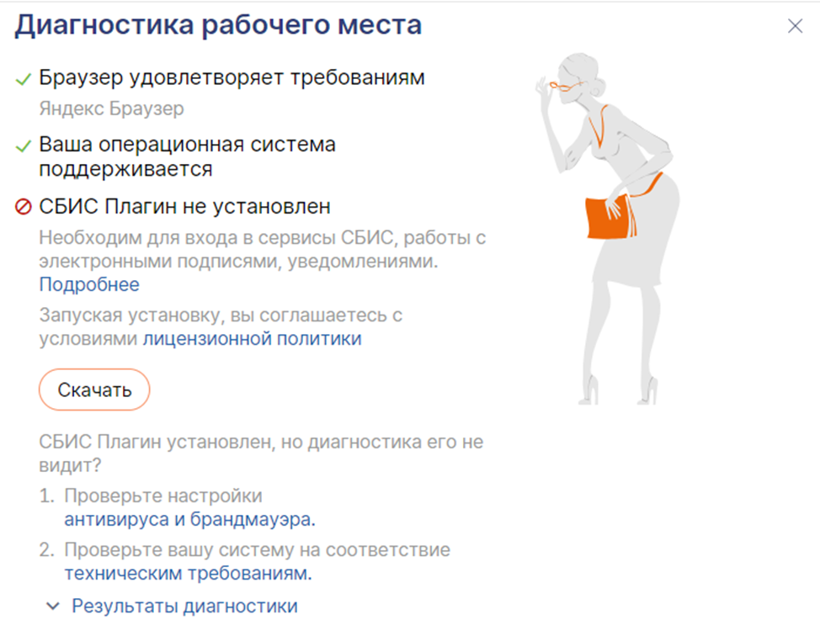

5) На рабочее место скачается EXE-файл

.

6)Запускаем EXE-файл . Нажимаем «Установить» и ждём процесс установки.

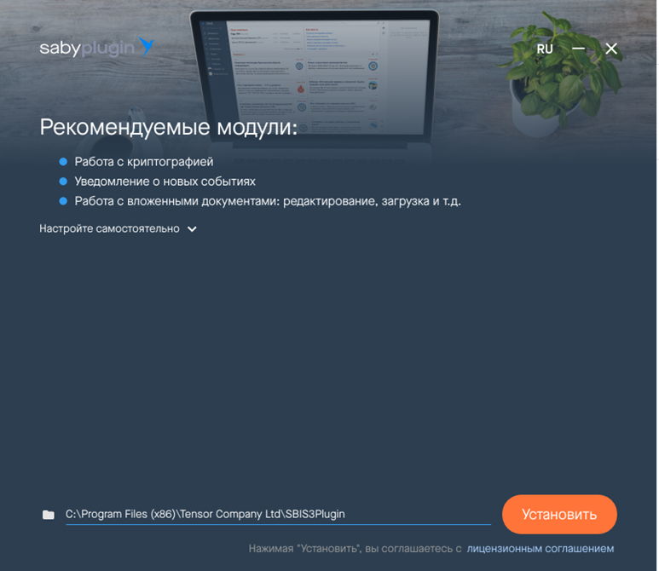

7)Завершение установки «Плагин установлен». Закрываем установщик и возвращаемся к вкладке Браузера.



8)На странице Браузера Диагностика рабочего места нажимаем «Продолжить диагностику» и СБИС самостоятельно доустановит необходимые сертификаты и компоненты.

По завершении диагностики откроется страница СБИС с выбором ЭП для входа или логином-паролем.

Решение

Плагин установлен

Обходной путь

Файлы

*Опубликовал: [УДАЛЕН] Курманаева Альфия Вильевна*

*Дата публикации: 11.07.2024 16:20*

*Раздел базы знаний: Статьи технической поддержки > ИБ*

*Тип статьи: Помощь в работе*